РЕСПУБЛИКА КРЫМ
БАХЧИСАРАЙСКИЙ РАЙОН
АДМИНИСТРАЦИЯ АРОМАТНЕНСКОГО СЕЛЬСКОГО ПОСЕЛЕНИЯ

ПОСТАНОВЛЕНИЕ

от 22.10.2019 г. № 244 с. Ароматное

Об утверждении Требований к размещению нестационарных торговых объектов на территории Ароматненского сельского поселения Бахчисарайского района Республики Крым и специализации торговой деятельности

В соответствии с Федеральным законом от 28.12.2009 года № 381-ФЗ «Об основах государственного регулирования торговой деятельности в Российской Федерации», ст.8 Закона Республики Крым от 05.05.2015 № 92-ЗРК/2015 «Об основах государственного регулирования торговой деятельности в Республике «Крым», приказом Министерства промышленной политики Республики Крым от 26.12.2014 № 129 «О Порядке разработке и утверждении органами местного самоуправления муниципальных образований Республики Крым схем размещения нестационарных торговых объектов, постановлением Совета министров Республики Крым от 23 августа 2016 г. N 402 "Об утверждении Порядка размещения и функционирования нестационарных торговых объектов на территории муниципальных образований в Республике Крым", в целях создания упорядочения размещения и функционирования нестационарных торговых объектов и улучшения качества торгового обслуживания населения Ароматненского сельского поселения Бахчисарайского района Республики Крым,

ПОСТАНОВЛЯЮ:

1. Утвердить Требования к размещению нестационарных торговых объектов на территории Ароматненского сельского поселения Бахчисарайского района Республики Крым (Приложение № 1).
2. Разместить настоящее постановление на информационном стенде администрации Ароматненского сельского поселения Бахчисарайского района Республики Крым.
3. Постановление вступает в силу с момента его подписания.
4. Контроль за исполнением настоящего постановления оставляю за собой.

Глава администрации

Ароматненского сельского поселения И. А. Лизогуб
Приложение № 1

Требования к размещению нестационарных торговых объектов

на территории Ароматненского сельского поселения

Бахчисарайского района Республики Крым

1. Общие положения

1.1. Требования к размещению нестационарных торговых объектов на территории Ароматненского сельского поселения Бахчисарайского района Республики Крым (далее - Требования к размещению НТО) разработаны исходя из удобства и функциональности осуществления торговой деятельности, возможности использования типового серийного торгового оборудования, имеющегося на рынке, широко распространенных материалов, минимизации расходов хозяйствующего субъекта и простоты оформления, возможности смены (модернизации) внешнего облика НТО не чаще чем один раз в три года без замены конструктивных элементов (только модернизация внешнего оформления).
1.2. Требования к размещению включают:
архитектурный тип НТО;
стилевое оформление с использованием логотипа или символики региона, цветовое оформление НТО;
типовой размер НТО в зависимости от вида реализуемых товаров;
ограничения к месту размещения НТО.
1.3. Утверждение Требований к размещению и внесение в них изменений не влечет пересмотр мест размещения уже функционирующих НТО, установленных на законных основаниях.
1.4. Хозяйствующие субъекты, желающие осуществлять торговую деятельность через НТО, подают заявки на включение выбранных ими мест размещения в схему размещения НТО (далее - Схема) исходя из Требований к размещению.

2. Основные требования к нестационарным торговым объектам

2.1. С целью сохранения единого эстетического облика населенных пунктов и адаптации под сложившиеся региональные особенности НТО должны быть выполнены в соответствии с Требованиями к размещению.
2.2. Хозяйствующий субъект, который имеет намерение разместить НТО на основании Схемы, при размещении НТО должен обеспечить:
1) наличие на видном и доступном месте информационной таблички с указанием следующей информации:
для юридического лица - наименование, юридический адрес и местонахождение предприятия, номер свидетельства о государственной регистрации;
для индивидуального предпринимателя - фамилия, имя, отчество, дата и номер свидетельства о государственной регистрации;
2) наличие у продавца на рабочем месте:
таблички (бейджа) с указанием фамилии, имени и отчества продавца;
документа, удостоверяющего личность продавца;
3) наличие инвентаря и оборудования, а в случае реализации скоропортящихся товаров - холодильного оборудования;
4) соблюдение правил противопожарной безопасности.
2.3. На каждом НТО в течение всего времени работы должны находиться и предъявляться по требованию органов государственного и муниципального контроля (надзора) следующие документы:
заверенные хозяйствующим субъектом копии свидетельства о государственной регистрации, постановке на налоговый учет;
заверенная хозяйствующим субъектом копия договора на размещение НТО, выданного органом местного самоуправления;
документы, подтверждающие качество и безопасность реализуемых товаров;
книга отзывов и предложений, прошитая, пронумерованная и заверенная руководителем юридического лица или индивидуальным предпринимателем;
заверенная субъектом хозяйственной деятельности копия документа, подтверждающего оформление трудовых отношений с работодателем;
ассортиментный перечень реализуемых продовольственных товаров, согласованный в установленном законодательством порядке (в случае, предусмотренном законодательством);
другая документация в соответствии с требованиями действующего законодательства.
При реализации товаров в НТО должны быть документы, подтверждающие качество и безопасность продукции, в соответствии с законодательством Российской Федерации, в случае оказания услуг должны быть документы, подтверждающие безопасность оказываемой услуги, в соответствии с действующим законодательством.
2.4. Лица, осуществляющие деятельность в НТО, обязаны:
выполнять в процессе осуществления деятельности предусмотренные законодательством санитарно-эпидемиологические и гигиенические требования;
содержать объект, торговое оборудование, инвентарь в чистоте;
предохранять товары от пыли и загрязнения;
иметь личные медицинские книжки (в случае, предусмотренном законодательством);
предоставлять покупателям достоверную информацию о реализуемых товарах (оказываемых услугах) в соответствии с Законом Российской Федерации от 7 февраля 1992 года N 2300-1 "О защите прав потребителей".
2.5. Рабочее место продавца должно быть обеспечено:
необходимым весовым оборудованием и другими измерительными приборами, прошедшими государственную поверку;
емкостью для сбора мусора.
2.6. Образцы всех находящихся в продаже товаров должны быть снабжены единообразными и четко оформленными ценниками или прейскурантами в соответствии с требованиями постановления Правительства Российской Федерации от 19 января 1998 года N 55 "Об утверждении Правил продажи отдельных видов товаров, перечня товаров длительного пользования, на которые не распространяется требование покупателя о безвозмездном предоставлении ему на период ремонта или замены аналогичного товара, и перечня непродовольственных товаров надлежащего качества, не подлежащих возврату или обмену на аналогичный товар других размера, формы, габарита, фасона, расцветки или комплектации.
2.7. Владельцы НТО обязаны поддерживать надлежащее эксплуатационное состояние НТО и соответствующего технологического оборудования, которое используется вместе с НТО, следить за безопасностью НТО и исключать возможность причинения вреда.
2.8. При эксплуатации НТО должно обеспечиваться соблюдение санитарных норм и правил по реализации и условиям хранения продукции, противопожарных, экологических и других правил, а также соблюдение работниками условий труда и правил личной гигиены в соответствии с требованиями и нормами действующего законодательства.
Транспортное обслуживание НТО и загрузка их товарами не должны затруднять и снижать безопасность движения транспорта и пешеходов.
Подъездные пути, разгрузочные площадки, площадки для покупателей и для расположения столов должны обеспечивать удобный доступ к входам, иметь твердое покрытие, обеспечивающее сток ливневых вод, а также должны быть освещены.
Допускается подъезд по кратчайшему пути транспортных средств, подвозящих грузы к торговым и другим предприятиям и объектам, расположенным непосредственно у обочин, тротуаров или пешеходных дорожек, при отсутствии других возможностей подъезда. При этом должна быть обеспечена безопасность движения.
2.9. Допускается работа передвижных пунктов быстрого питания, как предприятий, имеющих специализированную производственную базу, реализующих унифицированный ассортимент продукции из полуфабрикатов высокой степени готовности и зарегистрированных в установленном порядке в государственном органе, осуществляющем регистрацию транспортных средств.
2.10. Передвижные сооружения размещаются в местах, определенных Схемой. Должны быть оборудованы осветительными приборами, урнами или малыми контейнерами для мусора.
2.11. В местах размещения НТО хозяйствующими субъектами регулярно проводятся мероприятия по дезинфекции и дератизации торговых объектов.
2.12. В случаях наличия видов товаров, реализация которых связана с измерением, взвешиванием и т.п. в НТО используются средства измерения (весы, гири, мерные емкости и другие), соответствующие метрологическим правилам и нормам измерительные приборы.
Измерительные приборы должны быть установлены таким образом, чтобы в наглядной и доступной форме обеспечивать процессы взвешивания товаров, определения их стоимости, а также их отпуска.
2.13. Образцы всех продовольственных и непродовольственных товаров, каждый вид оказываемой услуги, должны быть снабжены единообразно оформленными ценниками с указанием наименования товара, его сорта, цены за вес или единицу товара, подписью материально ответственного лица или печатью юридического лица или индивидуального предпринимателя, даты оформления ценника.
2.14. Отпуск хлеба, выпечных кондитерских и хлебобулочных изделий осуществляется в упакованном виде. При наличии одного рабочего места допускается продажа пищевых продуктов лишь в промышленной упаковке.
2.15. Реализация сельскохозяйственной продукции, бахчевых культур с земли, а также частями и с надрезами не допускается.
2.16. Ассортимент горячих блюд должен соответствовать основной специализации пунктов быстрого питания (блины, картофель фри, хот-дог, пирожки, вафли и другие виды продукции). Реализация горячих блюд разрешается из полуфабрикатов высокой степени готовности.
2.17. Запрещается:
- заглубление фундаментов для размещения НТО и применение капитальных строительных конструкций для их сооружения;
- раскладка товаров, а также складирование тары и запаса продуктов на прилегающей к НТО территории;
- реализация пищевых продуктов домашнего приготовления: маринованных и соленых грибов, всех видов консервированных и герметически упакованных в банки продуктов, соков, изделий на основе сахара (леденцы, воздушный рис и т.п.);
- реализация скоропортящихся пищевых продуктов при отсутствии холодильного оборудования для их хранения и реализации.
2.18. Ограничения к месту размещения НТО.
НТО должны размещаться таким образом, чтобы доступ к проездным путям и спускам к пляжам был свободным и обеспечивал беспрепятственный проезд транспорта аварийно-спасательных служб и машин скорой помощи, проход работников указанных служб.
На набережных и прочих территориях, прилегающих к пляжной зоне, НТО размещаются только фасадом, обращенным в сторону моря.
2.19. Не допускается размещение НТО:
возле оградительных водозащитных и гидротехнических сооружений (молы, волноломы, дамбы);
в пределах береговых полос водных объектов общего пользования;
на газонах, цветниках, площадках (детских, отдыха, спортивных);
на земельных участках, нормативно утвержденное целевое использование которых не допускает размещение НТО;
в местах, не включенных в Схему, за исключением нестационарных торговых объектов, расположенных на земельных участках, находящихся в собственности (пользовании) физических или юридических лиц;
в местах, если размещение НТО препятствует свободному подъезду пожарной, аварийно- спасательной техники или доступу к объектам инженерной инфраструктуры (объекты энергоснабжения и освещения, колодцы, краны, гидранты и т.д.);
не могут быть расположены тыльной стороной к проезжей части на территориях (улицах) населенных пунктов, перечень которых определяется органами местного самоуправления.
Размещение НТО не должно мешать пешеходному движению, нарушать противопожарные требования, условия инсоляции территории и помещений, рядом с которыми они расположены, ухудшать визуальное восприятие среды населенного пункта, благоустройство территории и застройки.
2.20. В случаях размещения НТО в пределах красных линий улиц и дорог, на тротуарах, вдоль тротуаров их размещение возможно при условии сохранения ширины пешеходной части не менее 2,5 метров.
2.21. Размещение НТО на земельных участках, находящихся в собственности (пользовании) физических или юридических лиц, допускается по договору с собственником (пользователем) земельного участка при условии соблюдения Земельного кодекса Российской Федерации, разрешенного использования земельного участка и градостроительного законодательства.

3. Архитектурные типы и типовые проекты нестационарных торговых объектов

3.1. Внешний вид объектов должен отвечать современным архитектурно художественным требованиям районного дизайна согласно приложению к настоящим Требованиям и с учетом долговременной эксплуатации, не терять своих качеств.
3.2. Паспорт привязки нестационарного торгового объекта (далее Паспорт привязки) для нестационарных торговых объектов должна предусматривать возможность их монтажа только из легких сборных несущих металлических конструкций заводского изготовления. Ограждающие конструкции предусматривать из металлических конструкций с остеклением из витринного стекла (простого или тонированного), включая двери, витражи, фальшвитрины и облицовку. Допускается применение сэндвич-панелей, композитных панелей с различной текстурной и фактурной поверхностью.
3.3. Для изготовления (модернизации) нестационарных торговых объектов (киосков, павильонов) и их отделки применяются современные сертифицированные (в т. ч. в части пожарной безопасности) материалы, имеющие качественную и прочную окраску, отделку и не изменяющие своих эстетических и эксплуатационных качеств в течение всего срока эксплуатации. При этом в проектах не допускается применение кирпича, блоков, рулонной и шиферной кровли.
3.4. Архитектурно-художественное решение нестационарных торговых объектов не должно противоречить существующей стилистике окружающей застройки.
3.5. Архитектурное и конструктивное решение входной группы (групп) объекта, торгового зала, а также основные пути передвижения по прилегающей территории к входу (входам) объекта должны соответствовать требованиям СП 59.13330.2012 «Доступность зданий и сооружений для маломобильных групп населения».
3.6. Киоски, павильоны, торговые галереи и другие объекты торговли и услуг должны иметь вывеску, определяющую профиль предприятия, информационную табличку с указанием зарегистрированного названия, формы собственности и режима работы предприятия.
3.7. В случае объединения объектов в единый модуль различной конфигурации, а также для объектов находящихся в одной торговой зоне, материалы внешней облицовки (панели из композитных материалов), общий козырек, рама остекления, дверные блоки и другие видимые элементы должны быть изготовлены из идентичных конструктивных материалов. Цветовая гамма материалов внешнего покрытия всех объектов торговой зоны и сблокированных модулей должна точно соответствовать установленной для типа объектов, определенного для торговой площадки.
3.8. Раздел «Благоустройство территории» должен быть выполнен в соответствии с требованиями СП59.13330.2012, СП42.13330.2011.
Территория, занимаемая нестационарными торговыми объектами, а также прилегающая территория должны быть благоустроены в соответствии с проектом. В состав работ по благоустройству должны, как правило, входить работы по устройству тротуаров, водоотводов, освещения, малых архитектурных форм.
3.9. При определении соответствия или несоответствия установленного в торговой зоне объекта типовому архитектурному решению применяются следующие типовые решения:
-соответствие габаритных размеров объектов (модулей), установленным в Паспорте привязки;
-соответствие материалов внешней отделки и их цветовой гаммы рекомендованным настоящими Требованиями;
-идентичность материалов внешней отделки, размеров соединительных декоративных элементов и общих конструкций (верхнего фриза и козырька) для объектов одной торговой зоны или сблокированных в единый модуль.
3.10. Типы нестационарных торговых объектов:
- киоск (не более 15 кв. м.);
- павильон (не более 50 кв. м);
- прицеп-фургон (не более 18 кв. м.);
- ролл бары для реализации безалкогольных напитков (квас, лимонад);
- холодильное оборудование для мороженного;
- временные конструкции для реализации и хранения бахчевых культур;
- палатка – легко возводимая сборно-разборная конструкция, оснащенная прилавком, не имеющая торгового зала и помещений для хранения товаров, рассчитанная на одно или несколько рабочих мест продавца, на площади которой размещен товарный запас на один день;
- лоток – передвижной торговый объект, осуществляющий разносную торговлю, не имеющий торгового зала и помещений для хранения товаров, рассчитанный на одно рабочее место продавца, на площади которого размещен товарный запас на один день.
Приложение № 1

к Требованиям к размещению нестационарных

торговых объектов на территории

Ароматненского сельского поселения

Бахчисарайского района Республики Крым

Архитектурные типы и типовые проекты нестационарных торговых объектов

Киоск

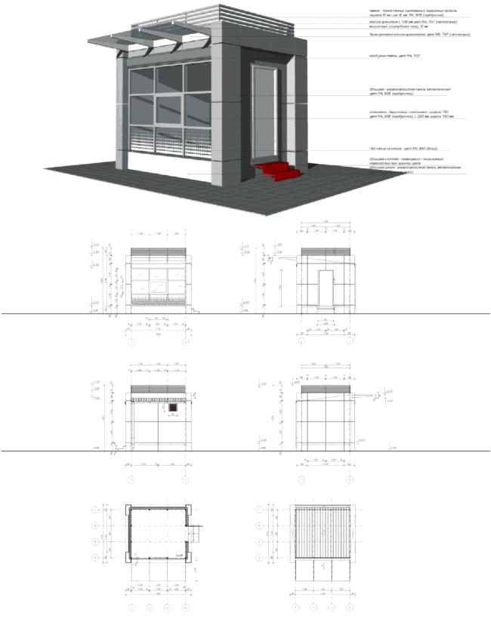

Лоток для реализации кондитерских изделий и мороженого
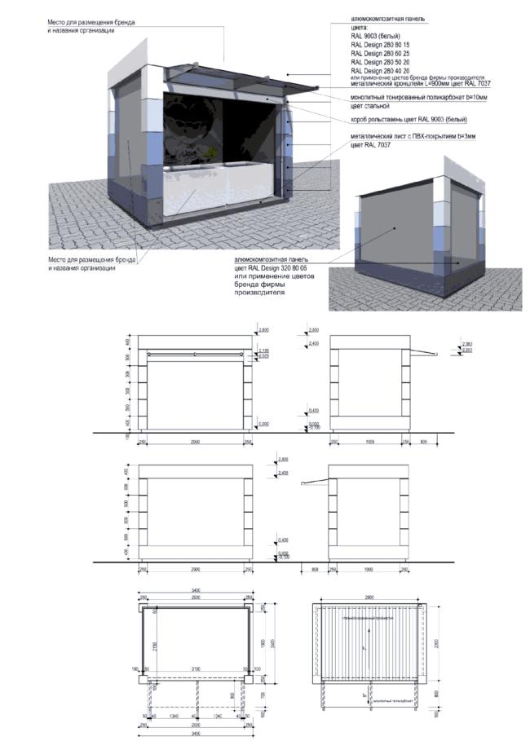

Лоток для реализации плодоовощной продукции
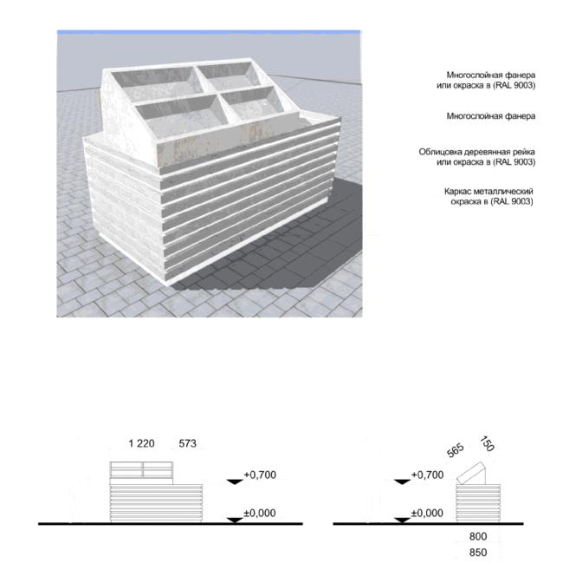

Автоприцеп

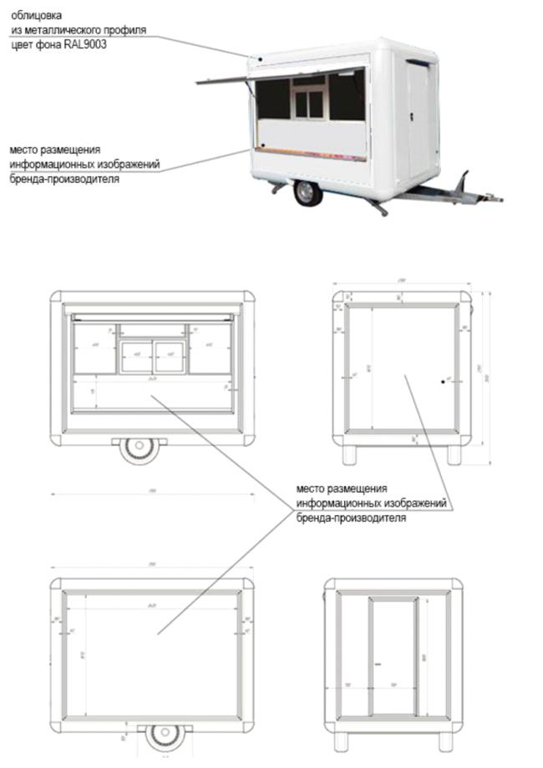

Приложение № 2

к Требованиям к размещению нестационарных

торговых объектов на территории

Ароматненского сельского поселения

Бахчисарайского района Республики Крым

Специализация торговой деятельности

1. Социально значимыми товарными специализациями в Республике Крым при осуществлении торговли с НТО считается розничная торговля продуктами питания, в том числе сельскохозяйственной продукцией, а также распространение печатной продукции (когда более 80% предлагаемых к продаже товаров (услуг) от их общего количества, представленных на витринах, прилавках, выставленных на продажу в визуально доступных для покупателя местах, составляют продукты питания, для торговли печатной продукцией - более 50%).
К социально значимым специализациям на территории Ароматненского сельского поселения Бахчисарайского района Республики Крым относятся следующие продовольственные специализации, направленные на восполнение дефицита потребления покупателями продуктов питания в случае недостаточного количества торговых объектов в муниципальном образовании:
  - мясо, мясопродукты;
  - рыба, рыбопродукты;
  - овощи, картофель, фрукты, бахчевые;
  - хлеб, хлебобулочные изделия;
  - молоко, молочные продукты;
  - безалкогольные прохладительные напитки, соки, квас, мороженое в упаковке;
  - кондитерские изделия.
2. Приоритетным видом торговой деятельности социально значимыми товарными специализациями является обслуживание посредством развозной торговли.
3. Товарная специализация указывается в Схеме и договоре на размещение НТО, на основании заявления хозяйствующего субъекта либо в решении органа местного самоуправления, если место размещения НТО включено в Схему по инициативе органа местного самоуправления.
4. Специализация объектов развозной и разносной торговли указывается в уведомлении об осуществлении развозной или разносной торговли.

Приложение № 3

к Требованиям к размещению нестационарных

торговых объектов на территории

Ароматненского сельского поселения

Бахчисарайского района Республики Крым

Акт
приемочной комиссии о соответствии размещенного нестационарного торгового объекта требованиям, указанным в договоре на размещение нестационарного торгового объекта, и схеме размещения нестационарных торговых объектов
____________________ | "___"___________ 20__ г.
Комиссия в составе:
Председателя комиссии: _______________________________________________________

Членов комиссии:
ведущего специалиста по вопросам муниципального имущества, землеустройства и территориального планирования ___________________________________________

председателя постоянной депутатской комиссии Ароматненского сельского совета по вопросам бюджета, финансов, налогов, социально-экономического развития, предпринимательства , сельского хозяйства, промышленности и инвестиционной политики___________________________________________________________________

депутата Ароматненского сельского совета ________________________________________

Установила:
1. Субъектом торговли __________________________________________________
(указывается юридическое лицо или индивидуальный предприниматель)
предъявлен к приемке нестационарный торговый объект по адресу:
____________________________________________________________________________
2. Работы осуществлены на основании:
- договора на размещение нестационарного торгового объекта от _________ № _____;
- схемы размещения нестационарных торговых объектов;
3. Предъявленный к приемке нестационарный торговый объект имеет
следующие показатели:
а) общая площадь - _________ кв. м;
б) ширина / длина объекта - __________ м;
в) количество секций (при наличии) - ___________ ед.;
г) материал, из которого выполнен объект, - _____________________________________;
д) дополнительные показатели: ________________________________________________;
Предложения приемочной комиссии: ____________________________________________________________________________________________________________________________________________________________________________________________________________________________________
4. Данный акт исключает возможность регистрации права на нестационарный торговый объект в качестве объекта недвижимости в Едином государственном реестре прав на недвижимое имущество и сделок с ним.
Решение приемочной комиссии:
Предъявленный к приемке нестационарный торговый объект, расположенный по адресу: ____________________________________________________________________________, соответствует требованиям, указанным в схеме расположения нестационарных торговых объектов, утвержденной решением _____ сессии ___ созыва Ароматненского сельского совета от «____»__________ 20__ года;

и готов к эксплуатации.

Председатель приемочной комиссии:__________________________

Члены комиссии:___________________________________________ __________________________________________________________ __________________________________________________________
__________________________________________________________

Акт составлен в двух экземплярах, один - для субъекта торговли, второй - для Администрации Ароматненского сельского поселения Бахчисарайского района Республики Крым.

Приложение № 4

к Требованиям к размещению нестационарных

торговых объектов на территории

Ароматненского сельского поселения

Бахчисарайского района Республики Крым

РАЗРЕШЕНИЕ № ___
от «___» ____________2019 года
на право размещения нестационарного торгового объекта на территории
муниципального образования Ароматненское сельское поселение Бахчисарайского района Республики Крым на сезонный период

Настоящее разрешение выдано субъекту торговли:________________________________________________________________________
________________________________________________________________________
(наименование юридического лица)
Зарегистрированному по адресу: ____________________________________________
________________________________________________________________________
о том, что согласно схемы размещения нестационарных торговых объектов на территории муниципального образования Ароматненское сельское поселение Бахчисарайского района Республики Крым, нестационарный торговый объект (торговая палатка) подлежит размещению (место объекта): ________________________________________________________________________________________________________________________________________
на основании решения ____ сессии ____ созыва Ароматненского сельского совета № ___ от «___» ___________ 2019 года
с периодом размещения: с «___» ________ 20___ г. по «____» _____ 20__ г.
для осуществления торговой деятельности (ассортимент прилагается).
Режим работы объекта с _____ час. по _________час.
Торговая деятельность на нестационарных торговых объектах осуществляются при соблюдении следующих требований:
- соблюдение техники безопасности и требований пожарной безопасности;
- обеспечение санитарно-эпидемиологического благополучия населения;
- содействие в соблюдении безопасности дорожного движения.

Глава Администрации Ароматненского
сельского поселения И.А. Лизогуб

Приложение № 5

к Требованиям к размещению нестационарных

торговых объектов на территории

Ароматненского сельского поселения

Бахчисарайского района Республики Крым

ДОГОВОР № _____

НА РАЗМЕЩЕНИЕ НЕСТАЦИОНАРНОГО ТОРГОВОГО ОБЪЕКТА

« ___ » _______20___ г. с. Ароматное

ИП в лице __________________, действующего на основании Свидетельства о государственной регистрации физического лица в качестве индивидуального предпринимателя, зарегистрированного в Едином государственном реестре индивидуальных предпринимателей «___»_______20__г. за №______________, именуемое в дальнейшем "Предприниматель", с одной стороны, и Администрация Ароматненского сельского поселения Бахчисарайского района Республики Крым в лице главы администрации Ароматненского сельского поселения ФИО, действующей на основании Устава, именуемая в дальнейшем "Администрация", с другой стороны, а вместе именуемые "Стороны", заключили настоящий договор о нижеследующем:

- ПРЕДМЕТ ДОГОВОРА

1.1. Администрация Ароматненского сельского поселения Бахчисарайского района Республики Крым предоставляет Предпринимателю право разместить нестационарный торговый объект: палатка, (вид и специализация объекта)_____________________, (далее Объект), расположенный ______________________________________________
согласно ситуационному плану размещения нестационарного торгового объекта и Разрешения на размещение нестационарного торгового объекта, являющиеся неотъемлемой частью настоящего договора, а Предприниматель обязуется разместить и обеспечить в течение всего срока действия настоящего договора функционирование объекта на условиях и в порядке, предусмотренных в соответствии с настоящим договором, законодательством Российской Федерации и законодательством Республики Крым.
1.2. Настоящий договор на размещение нестационарного торгового объекта является подтверждением права Предпринимателя на осуществление торговой деятельности в месте, установленном схемой размещения нестационарных торговых объектов и пунктом 1.1 настоящего договора.
1.3. Период размещения объекта устанавливается с «___» _________ 201___ года по «____» _______________ 201___ года

- ПЛАТА ЗА РАЗМЕЩЕНИЕ ОБЪЕКТА И ПОРЯДОК РАСЧЕТОВ

2.1. Плата за размещение объекта устанавливается в размере ____________рублей.
2.2. Не позднее 10 дней после заключения настоящего Договора Предприниматель вносит всю сумму, указанную в пункте 2.1 настоящего договора, путем перечисления денежных средств на счет Администрации Ароматненского сельского поселения, с предоставлением копии платежных поручений.
2.3. Размер платы за размещение объекта не может быть изменен по соглашению сторон.

- ПРАВА И ОБЯЗАННОСТИ СТОРОН

3.1. Предприниматель имеет право:
3.1.1. Разместить объект по местоположению в соответствии с пунктом 1.1 настоящего договора.
3.1.2. Использовать Объект для осуществления торговой деятельности в соответствии с требованиями Законодательства Российской Федерации и Законодательства Республики Крым.
3.1.3. В случае изменения градостроительной ситуации и внесения в связи с этим изменений в схему размещения нестационарных торговых объектов переместить Объект с места его размещения на компенсационное место размещения.
3.2. Предприниматель обязан:
3.2.1. Своевременно внести плату за размещение Объекта.
3.2.2. Сохранять вид и специализацию, местоположение и размеры Объекта в течение установленного периода размещения Объекта.
3.2.3. Обеспечивать функционирование объекта в соответствии с требованиями настоящего договора, схемы размещения нестационарного торгового объекта, Разрешения на размещение нестационарного торгового объекта и требованиями законодательства Российской Федерации и законодательства Республики Крым.
3.2.4. Обеспечить сохранение внешнего вида и оформления Объекта в течение всего срока действия настоящего договора.
3.2.5. Обеспечить соблюдение санитарных норм и правил. Заключить Договор на вывоз мусора и иных отходов от использования объекта с Ароматненским муниципальным казенным унитарным предприятием. Не допускать загрязнение, захламление места размещения Объекта. Предоставить копию Договора в Администрацию Ароматненского сельского поселения.
3.2.6. Обеспечить установку урн для мусора около каждого нестационарного торгового объекта, ежедневную уборку прилегающей территории в радиусе 10 метров.
3.2.7. Соблюдать при размещении Объекта требования градостроительных регламентов, строительных, экологических, санитарно-гигиенических, противопожарных и иных правил и нормативов. Соблюдать правила торговли и законодательство по защите прав потребителей
3.2.8. Использовать Объект способами, которые не должны наносить вред окружающей среде. Не допускать ухудшения экологической обстановки на закрепленном участке.
3.2.9. Соблюдать требования (запреты, ограничения) действующего законодательства в области торговой деятельности, в том числе в сфере розничной продажи алкогольной продукции и табачных изделий.
3.2.10. Не допускать передачу прав по настоящему договору третьим лицам.
3.2.11. При прекращении договора, в 5-дневный срок обеспечить демонтаж и вывоз Объекта с места его размещения, привести занимаемую и прилегающую территорию в первоначальное состояние
3.2.12. В случае если Объект конструктивно объединен с другими нестационарными торговыми объектами, обеспечить демонтаж Объекта без ущерба другим нестационарным торговым объектам.
3.3. Администрация Ароматненского сельского поселения имеет право:
3.3.1. В любое время действия договора проверять соблюдение Предпринимателем требований настоящего договора на месте размещения Объекта.
3.3.2. Требовать расторжения договора и возмещения убытков в случае, если Предприниматель размещает Объект не в соответствии с его видом, специализацией, периодом размещения, схемой и иными условиями настоящего договора.
3.3.3. В случае отказа Предпринимателя демонтировать и вывезти Объект при прекращении договора в установленном порядке, самостоятельно осуществить указанные действия за счет Предпринимателя.
3.3.4. В случае изменения градостроительной ситуации и внесения в связи с этим изменений в схему размещения нестационарных торговых объектов переместить Объект с места его размещения на компенсационное место размещения.
3.4. Администрация обязана предоставить Предпринимателю право на размещение Объекта в соответствии с условиями настоящего договора.

- СРОК ДЕЙСТВИЯ ДОГОВОРА

4.1. Настоящий Договор составлен сроком на _____________ и действует с момента его подписания сторонами с «____» _______ 201___ года и до "___" _______ 201___ года, а в части исполнения обязательств по оплате - до момента исполнения таких обязательств.
4.2. Любая из Сторон вправе в любое время отказаться от настоящего договора, предупредив об этом другую Сторону не менее чем за 10 дней.

- ОТВЕТСТВЕННОСТЬ СТОРОН

5.1. В случае неисполнения или ненадлежащего исполнения обязательств по настоящему договору Стороны несут ответственность в соответствии с действующим законодательством Российской Федерации и законодательством Республики Крым.
5.2. В случае просрочки уплаты платежа Предприниматель обязан выплатить Администрации пеню в размере 0,3 % от суммы долга за каждый день просрочки.
5.3. В случае размещения Объекта с нарушениями его вида, специализации, места размещения и периода работы Предприниматель выплачивает Администрации штраф в размере 100 % от платы по договору и возмещает все причиненные этим убытки.

6. ИЗМЕНЕНИЕ И ПРЕКРАЩЕНИЕ ДОГОВОРА

6.1. По соглашению Сторон настоящий договор может быть изменен. При этом не допускается изменение существенных условий договора:
1) основания заключения договора на размещение нестационарного торгового объекта;
2) сумма за размещение нестационарного торгового объекта, а также порядок и сроки её внесения;
3) адрес размещения (местоположение и размер площади места размещения нестационарного торгового объекта), вид, специализация, период размещения нестационарного торгового объекта;
4) срок договора;
5) ответственность сторон.
6.2. Внесение изменений в настоящий договор осуществляется путем заключения дополнительного соглашения и подписываемого сторонами.
6.3. Настоящий договор расторгается в случаях:
1) прекращения осуществления торговой деятельности Предпринимателем по его инициативе;
2) ликвидации юридического лица, являющегося хозяйствующим субъектом, в соответствии с Гражданским кодексом Российской Федерации;
3) прекращения деятельности физического лица, являющегося хозяйствующим субъектом, в качестве индивидуального предпринимателя;
4) по решению суда в случае нарушения Предпринимателем существенных условий договора на размещение нестационарного торгового объекта;
5) по соглашению сторон договора.
6.4. В настоящий договор могут быть внесены изменения в случае перемещения Объекта с места его размещения на компенсационное место размещения.

- ЗАКЛЮЧИТЕЛЬНЫЕ ПОЛОЖЕНИЯ

7.1. Любые споры, возникающие из настоящего договора или в связи с ним, разрешаются сторонами путем ведения переговоров, а в случае не достижения согласия передаются на рассмотрение Бахчисарайского районного суда в установленном порядке.
7.2. Настоящий договор составлен в 2 экземплярах, имеющих одинаковую юридическую силу, - по одному для каждой из Сторон, один из которых хранится в Администрации не менее 3 лет с момента его подписания сторонами.
7.3. Приложения к договору составляют его неотъемлемую часть.
Приложение 1 - ситуационный план размещения нестационарного торгового объекта.
Приложение 2 –Разрешение на размещение нестационарного торгового объекта.

            - РЕКВИЗИТЫ И ПОДПИСИ СТОРОН:

Администрация: Предприниматель:
Администрация Ароматненского сельского ________________________________
поселения Бахчисарайского района паспорт: серия____ № _______выдан
Республики Крым Федеральной миграционной службой
Адрес: с. Ароматное ул. Дорожная,1, «___» __________ 20____ года
Бахчисарайского района Адрес места жительства:
Республика Крым Республика Крым
Бахчисарайский район, с. __________,
ул. _____________________________

Глава администрации Ароматненского
сельского поселения

______________________________ __________________________Ф.И.О.
М.П.

Приложение № 6

к Требованиям к размещению нестационарных

торговых объектов на территории

Ароматненского сельского поселения
Бахчисарайского района Республики Крым

ПАСПОРТ
ПРИВЯЗКИ
На установку временного сооружения для осуществления предпринимательской деятельности
(наименование временного объекта)
Хозяйствующий субъект ________________________________________________________ (организационно-правововая форма, наименование, ИНН)____________________________________
Вид деятельности:______________________________________________________________
Специализация нестационарного торгового объекта:______________________________________________________________________
Ассортимент реализуемых товаров_______________________________________________
Место нахождения объекта:_____________________________________________________
Режим работы объекта:_________________________________________________________
Форма собственности земельного участка:_________________________________________
Краткая характеристика объекта (площадь, вид):_________________________________________________________________________
Договор на размещение объекта заключен:_________________________________________
Срок размещения нестационарного торгового объекта:_______________________________
Книга отзывов и предложений:___________________________________________________
Наличие умывальника:__________________________________________________________
Заключены договоры:
- на подачу воды и вывоз стоков__________________________________________________
- на проведение работ по профилактической дератизации и дезинфекции помещений в прилежащей территории:________________________________________________________
- на сбор и утилизацию отработанных люминесцентных ламп_________________________________________________________________________
- на вывоз бытовых отходов со специализированной организацией (да, нет):____________
- на подключение электроэнергии (да, нет):________________________________________
Оформлена схематическая карта уборки прилегающей территории (да, нет):____________
Фотография объекта:
Нестационарный торговый объект ________________________________ имеет следующие архитектурные показатели:
№ | Показатели | По проекту | Фактически
1. | Габаритные размеры объекта:  Ламинированная вывеска формата А-4 о принадлежности и режиме работы объекта:
2. | Материал отделки
3. | Цвет отделки
4. | Благоустройство территории:  - мощение;  -ограждение;  - озеленение;  - малые архитектурные формы (вазоны, урны);  - контейнер;

Приложение № 7

к Требованиям к размещению нестационарных

торговых объектов на территории

Ароматненского сельского поселения
Бахчисарайского района Республики Крым

ЗАЯВЛЕНИЕ

в Администрацию Ароматненского сельского поселения Бахчисарайского
района Республики Крым

Заявитель _____________________________________________________________________
полное наименование юридического лица, Ф.И.О. руководителя
_____________________________________________________________________________________________________
Ф.И.О. индивидуального предпринимателя

Местонахождение юридического лица (индивидуального предпринимателя):
______________________________________________________________________________
Телефоны: мобильный __________________, домашний ______________________________
Свидетельство о государственной регистрации юридического лица (индивидуального предпринимателя)
ОГРН №____________________________от "___" ______________ 20_____года
Свидетельство о постановке на учет в налоговом органе юридического лица (индивидуального предпринимателя)
ИНН №____________________________от "___" ______________ 20_____года
Свидетельство о внесении в Единый государственный реестр юридических лиц (индивидуальных предпринимателей)_______________________________________________
от "___" ______________ 20_____года
Адрес нестационарного торгового объекта:_________________________________________

_______________________________________для осуществления розничной торговли

Прошу Вас дать разрешение по организации размещения нестационарного торгового объекта__________________________________ (палатка) на территории муниципального образования Ароматненское сельское поселение Бахчисарайского района Республики Крым, для возможности осуществления торговой деятельности - розничной торговли (ассортимент прилагается)
по адресу______________________________________________________________________
площадью__________м² режим работы объекта____________________________
Ознакомлен (а) с основными требованиями к размещению и функционированию нестационарных торговых объектов____________________
подпись
"_____" _____________20____года Ф.И.О._______________________________
дата подачи заявления подпись заявителя

Приложение № 8

к Требованиям к размещению нестационарных

торговых объектов на территории

Ароматненского сельского поселения
Бахчисарайского района Республики Крым

ПОДТВЕРЖДЕНИЕ № ___

от «____ » ________2019 года

на размещение нестационарного торгового объекта на территории муниципального образования Ароматненское сельское поселение Бахчисарайского района Республики Крым
Настоящее подтверждение выдано: ________________________________________________
наименование юридического лица

____________________________________________________________________
Его местонахождения или Ф.И.О. индивидуального предпринимателя, место нахождения

в том, что нестационарный торговый объект (палатка) подлежит размещению по адресу:
____________________________________________________________________
____________________________________________________________________

Согласно схемы размещения нестационарных торговых объектов, утвержденной решением ___ сессии ___ созыва №____ от «_____»_______ 2015 года Ароматненского сельского совета, на территории Ароматненского сельского поселения Бахчисарайского района Республики Крым

с периодом размещения: с «___»_______ 20__ г. по «___» _______ 20__- г.

для осуществления торговой деятельности (ассортимент прилагается)

Глава Администрации Ароматненского
сельского поселения И.А. Лизогуб

Приложение № 9

к Требованиям к размещению нестационарных

торговых объектов на территории

Ароматненского сельского поселения
Бахчисарайского района Республики Крым

Методика
определения платы за размещение нестационарного
торгового объекта

S = Cх P х К, где

S – сумма платы за размещение нестационарного торгового объекта;

С – средняя кадастровая цена 1 кв.м земельного участка на котором расположен объект нестационарной торговли, который определен согласно Постановления Совета министров Республики Крым от 12 ноября 2014 года № 450

Р – площадь земельного участка занимаемого нестационарным торговым объектом;

К – корректирующий коэффициент базовой доходности -1,798, согласно ст. 246.29 Бюджетного кодекса Российской Федерации

Таблица платы за размещение нестационарного
торгового объекта

№ п/п | Адрес размещения нестационарного торгового объекта | Плата за размещение нестационарного торгового объекта

